Тема: Перпендикулярность прямой и плоскости.
Вопросы:
- Определение перпендикулярных прямых в пространстве.
- Лемма о перпендикулярности двух параллельных прямых к третьей.
- Определение перпендикулярных прямой и плоскости.
- Теорема о перпендикулярности двух параллельных прямых к плоскости (прямая и обратная).
- Признак перпендикулярности прямой и плоскости.
- Теорема о прямой, перпендикулярной к плоскости.
Вопрос 1.
Определение: Две прямые в пространстве могут пересекаться. (Привести примеры перпендикулярных прямых, используя окружающую обстановку).
Вопрос 2.
Лемма: Если одна из двух прямых перпендикулярна к третьей прямой, то другая прямая перпендикулярна к этой прямой.
Дано: a || b, a c
Доказать: b c
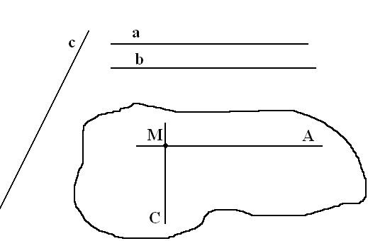
Рисунок 1.
Доказательство:
Через т.М | М a, М b и М c проведем прямые MA || a и MC || c. Так как a c (по условию), то АМС =90⁰. По условию a || b и MA || a (по построению) значит, b || MA (по теореме о трех параллельных прямых). Тогда прямые b и c параллельны соответственно МА и МС, угол между которыми 90⁰ b c, что и требовалось доказать.
Вопрос 3.
Определение: Прямая называется перпендикулярной к плоскости, если она перпендикулярна любой прямой, лежащей в этой плоскости.
(Возможна запись: a или a).
Прямая, перпендикулярная к плоскости пересекает эту плоскость.
a a b, a c, a d.
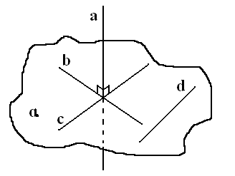
Рисунок 2.
Вопрос 4.
Теорема: Если одна из двух параллельных прямых перпендикулярна к плоскости, то и другая прямая также перпендикулярна к этой плоскости.
Дано: a || b, a .
Доказать: b .
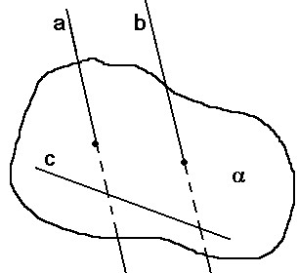
Рисунок 3.
Доказательство:
Проведем в плоскости произвольную прямую с. Так как a , то a с (по определению). Согласно лемме, если а перпендикулярна с, то и b, параллельная а также перпендикулярна с. Так как с – произвольная прямая, то b перпендикулярна . (по определению). Что и требовалось доказать.
Теорема (обратная): Если 2 прямые перпендикулярны к плоскости, то они параллельны.
(Доказать предлагается учащимся самостоятельно).
Вопрос 5:
Теорема: Если прямая, не лежащая в плоскости перпендикулярна к двум пересекающимся прямым, лежащим в плоскости, то прямая и плоскость перпендикулярны.
Предлагается 2 способа доказательства.
I способ:
Дано: a , b, c, b x c=0, a b, a c
Доказать: a .
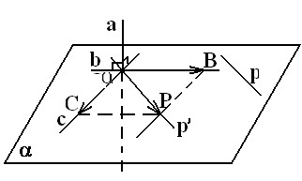
Рисунок 4.
Доказательство:
Проведем в плоскости произвольную прямую р. (Если р не проходит через т.О, то можно провести р| || р через т.О) На прямых a, b, c, и p’ отложим векторы 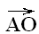, , и соответственно. Так как , и , то =x+y (известно из курса планиметрии). Так как a b, то · =0; так как a c , то ·=0. Докажем, что . Найдем их скалярное произведение ·= ( x+y)=x·+y·=0 a p. Так как p произвольная прямая плоскости , то a (по определению). Что и требовалось доказать.
II способ.
Дано: m, n, m x n=0, l m, l n
Доказать: l .
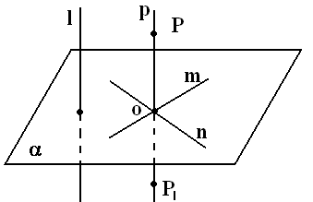
Доказательство:
Проведем прямую p так, чтобы O p и p || l. l m, l n и p || l p n и p m. Пусть P и P₁ – точки прямой p такие, что OP=OP₁. Тогда m и n –оси симметрии и значит, - плоскость симметрии для этих точек, а следовательно, p . p и p || l l . Что и требовалось доказать.
Замечание: Еще одно доказательство теоремы в учебнике “Геометрия 10-11” Л.С. Атанасяна и др.
Свойства перпендикулярных прямой и плоскости:
- Через любую точку пространства проходит плоскость, перпендикулярная к данной прямой.
- Если две плоскости и перпендикулярны к прямой а ,то они параллельны.
- Если одна из двух параллельных плоскостей перпендикулярна к прямой, то и другая плоскость перпендикулярна к этой прямой.
Теорема: Через любую точку пространства не принадлежащую плоскости проходит прямая перпендикулярная к данной плоскости, и притом только одна.
Дано: , А .
Доказать: a | A a, a .
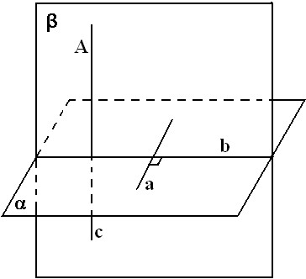
Рисунок 5.
Доказательство:
- Проведем в произвольную прямую а; построим плоскость а, проходящую через т.А =b В плоскости через А проведем прямую с | c (c b по построению c а, т.к. ). Значит, с и есть искомая прямая.
- Докажем, что она единственная. Допустим, что это не так и существует прямая с₁ , тогда с || c₁ ,что не возможно т.к. с х с₁=А. Таким образом, через А проходит только одна прямая к
. Что и требовалось доказать
Можно предложить учащимся подготовить к семинару ответы на следующие вопросы:
- Верно ли что: если 2 прямые в пространстве перпендикулярны к третьей прямой, то это утверждение при условии, что все три прямые параллельны? Верно ли это утверждение при условии, что все три прямые лежат в одной плоскости?
- Прямая а || , а b
. Существует ли прямая перпендикулярная к прямым а и b?

